ГОСТ 11860-85
МЕЖГОСУДАРСТВЕННЫЙ СТАНДАРТ

ГАИКИ КОЛПАЧКОВЫЕ
КЛАССА ТОЧНОСТИ А

КОНСТРУКЦИЯ И РАЗМЕРЫ
Издание официальное

Москва
Стандартинформ
2006

МЕЖГОСУДАРСТВЕННЫЙ СТАНДАРТ

ГАНКИ КОЛПАЧКОВЫЕ
КЛАССА ТОЧНОСТИ А
ГОСТ
11860-85
Взамен
ГОСТ 11860-73

Конструкция и размеры
Blind nuts, product grade A.
Construction and dimensions
МКС 21.060.20
ОКСТУ 1283
Постановлением Государственного комитета СССР по стандартам от 26 ноября 1985 г. № 3711 дата введения
установлена
01.01.87
- Настоящий стандарт распространяется на колпачковые гайки класса точности А с диаметром
резьбы от 3 до 24 мм.
Требования настоящего стандарта являются обязательными.
- Конструкция и размеры гаек исполнения 1 должны соответствовать указанным на чертеже и
в табл. 1, гаек исполнения 2 — указанным на чертеже и в табл. 2.
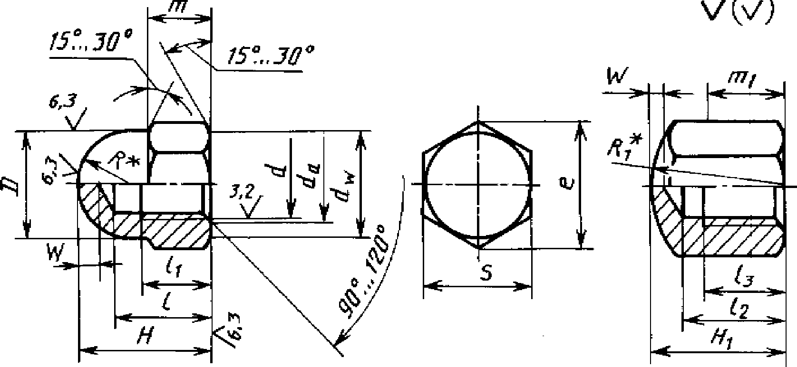
12,5,
Исполнение 1
Исполнение 2
* Размер для справок.
т_{х} — минимальная высота «под ключ».
Издание официальное
★
Перепечатка воспрещена
Издание с Изменением № 1, утвержденным в июле 1992 г. (ИУС 9—92).
Номинальный диаметр  резьбы d |  | 3 | 4 | 5 |  | 6 |  | 8 |  | 10 | 12 | (14) | 16 | (18) | 20 | (22) | 24
Шаг резьбы | крупный | 0,5 | 0,7 | 0,8 |  | 1 |  | 1,25 |  | 1,5 | 1,75 | 2,5 |  | 2,5 |  |  | 3
 | мелкий | — | — | — |  | — |  | 1 |  | 1,25 |  | 1,5 |  |  |  |  | 2
Размер «под ключ» S |  | 5,5 | 7 | 8 |  | 10 |  | 13 |  | 16 | 18 | 21 | 24 | 27 | 30 | 34 | 36
Диаметр описанной ок-  ружности е, не менее |  | 6,0 | 7,7 | 8,8 |  | ПД |  | 14,4 |  | 17,8 | 20,0 | 23,4 | 26,7 | 30,1 | 33,5 | 37,7 | 40,0
Н, пред. откл. по h 14 |  | 7,5 | 8,0 | 10,0 |  | 12,0 |  | 15,0 |  | 18,0 | 22,0 | 25,0 | 28,0 | 32,0 | 34,0 | 39,0 | 42,0
т, пред. откл. по h 14 |  | 2,4 | 3,2 | 4,0 |  | 5,0 |  | 6,5 |  | 8,0 | 10,0 | 11,0 | 13,0 | 15,0 | 16,0 | 18,0 | 19,0
D_{x}, пред. откл. по h 14 |  | 5,0 | 6,5 | 7,5 |  | 9,5 |  | 12,5 |  | 15,0 | 17,0 | 20,0 | 23,0 | 26,0 | 28,0 | 33,0 | 34,0
d_{a} | не более | 3,45 | 4,60 | 5,75 |  | 6,75 |  | 8,75 |  | 10,80 | 13,00 | 15,10 | 17,30 | 19,40 | 21,60 | 23,80 | 25,90
 | не менее | 3 | 4 | 5 |  | 6 |  | 8 |  | 10 | 12 | 14 | 16 | 18 | 20 | 22 | 24
R ~ |  | 2,5 | 3,2 | 3,7 |  | 4,7 |  | 6,2 |  | 7,5 | 8,5 | 10,0 | 11,5 | 13,0 | 14,0 | 16,5 | 17,0
1, пред. откл. по js 15 |  | 5,0 | 5,5 | 7,5 |  | 8,0 |  | 11 |  | 13 | 16 | 18 | 21 | 25 | 26 | 29 | 31
/р не менее |  | 2 | 3 | 3,8 |  | 4 |  | 6 |  | 7 | 9 | 11 | 13 | 14 | 16 | 18 | 19
d_{w}, не менее |  | 5,0 | 5,8 | 6,8 |  | 8,3 |  | 11,3 |  | 14,3 | 16,2 | 19,2 | 22,2 | 25,3 | 28,2 | 31,4 | 33,2
w, не менее |  | 2,0  ММ |  |  |  |  |  |  |  |  | 3,0 | 4,0 |  | 5,0  Т а б л и |  |  | 6,0  ц а 2
Номинальный диаметр  резьбы d |  | 4 | 5 |  | 6 |  | 8 |  | 10 |  | 12 | (14) | 16 | (18) | 20 | (22) | 24
Шаг резьбы | крупный | 0,7 | 0,8 |  | 1 |  | 1,25 |  | 1,5 |  | 1,75 | 2 |  | 2,5 |  |  | 3
 | мелкий | — | — |  | — |  | 1 |  | 1,25 |  |  | 1,5 |  |  |  |  | 2
Размер «под ключ» S,  пред. откл. по h 13 |  | 7 | 8 |  | 10 |  | 13 |  | 16 |  | 18 | 21 | 24 | 27 | 30 | 34 | 36
Диаметр описанной ок-  ружности е, не менее |  | 7,7 | 8,8 |  | ПД |  | 14,4 |  | 17,8 |  | 20,0 | 23,4 | 26,7 | 30,1 | 33,5 | 37,7 | 40,0
//|, пред. откл. по h 14 |  | 5,5 | 7 |  | 9 |  | 12 |  | 14 |  | 16 | 18 | 20 | 22 | 25 | 28 | 30
т_{х}, не менее |  | 2,75 | 3,5 |  | 4,5 |  | 6 |  | 7 |  | 8 | 9 | 10 | 11 | 12,5 | 14 | 15
d_{a} | не более | 4,60 | 5,75 |  | 6,75 |  | 8,75 |  | 10,80 |  | 13,00 | 15,10 | 17,30 | 19,40 | 21,60 | 23,80 | 25,90
 | не менее | 4 | 5 |  | 6 |  | 8 |  | 10 |  | 12 | 14 | 16 | 18 | 20 | 22 | 24
Ri~ |  | 8 | 10 |  | 12 |  | 15 |  | 20 |  | 25 | 28 | 30 | 32 | 35 | 35 | 40
/₂, не более |  | 4,4 | 5,2 |  | 7 |  | 9,5 |  | 11 |  | 13,5 | 15 | 17 | 19 | 21 | 22 | 24
/₃, не менее |  | 3 | 3,8 |  | 4 |  | 6 |  | 7 |  | 9 | 11 | 13 | 14 | 16 | 18 | 19
d_{w}, не менее |  | 6,3 | 7,2 |  | 9,0 |  | П,7 |  | 14,6 |  | 16,6 | 19,6 | 22,5 | 25,3 | 28,2 | 31,7 | 33,6
w, не менее |  | 1 |  |  | 1,5 |  | 2 |  |  |  |  |  |  |  | 2,5 | 3

п римечания к табл. 1 и 2:
- Размеры гаек, заключенные в скобки, применять не рекомендуется.
- Для изделий, спроектированных до 01.01.93, допускается применять гайки М10, М12, М14 и М22 испол-
нений 1 и 2 с размерами, указанными в приложении 2.
п ример условного обозначения гайки исполнения 1, диаметром резьбы
d = 12 мм, с крупным шагом резьбы с полем допуска 6Н, класса прочности 5, без покрытия:
Гайка М12-6Н.5 ГОСТ 11860-85
То же исполнения 2, с мелким шагом резьбы с полем допуска 6Н, класса прочности 6, с
цинковым покрытием толщиной 6 мкм, хроматированным, с размером «под ключ» S= 16 мм:
Гайка 2М12 ■ l,25-6H.6.016(sl6) ГОСТ 11860-85

1, 2. (Измененная редакция, Изм. № 1).
- Резьба - по ГОСТ 24705-2004.
- Недорез резьбы — короткий по ГОСТ 10549—80.
Допускается выполнение проточки — нормальная по ГОСТ 10549—80 для гаек с d > 10 мм на
длине / — /_{х}.
- Неуказанные допуски и методы контроля размеров, отклонений формы и расположения
поверхностей — по ГОСТ 1759.1—82.
- Дефекты поверхности и методы контроля — по ГОСТ 1759.3—83.
- Допускается на радиусной поверхности прямая площадка диаметром не более 0,3 D.
- Конфигурация дна отверстия не регламентируется.
- Технические требования — по ГОСТ 1759.0—87 для гаек класса точности А.
- Теоретическая масса гаек исполнения 1 указана в приложении.
ПРИЛОЖЕНИЕ 1
Справочное
Таблица 3
Масса стальных гаек с крупным шагом резьбы
Номинальный диаметр  резьбы d, мм | Теоретическая масса 1000 шт | гаек, кг, исполнения
 | 1 | 2
3 | 0,92
4 | 1,60 | 1,30
5 | 2,43 | 2,16
6 | 4,93 | 4,40
8 | 10,00 | 9,67
10 | 17,46 | 16,91
12 | 26,06 | 22,04
14 | 40,40 | 34,74
16 | 57,80 | 48,78
18 | 83,68 | 67,48
20 | 102,13 | 94,87
22 | 167,00 | 137,10
24 | 192,60 | 174,40

Для определения массы алюминиевых и латунных гаек значения массы, указанные в таблице, следует
умножить на коэффициенты:
0,356 — для алюминиевого сплава;
1,080 — для латуни.
ПРИЛОЖЕНИЕ 1. (Измененная редакция. Изм. № 1).
14-2107
ПРИЛОЖЕНИЕ 2
Справочное
Таблица 4
мм
Номинальный диаметр резьбы d | 10 | 12 | 14 | 22
Размер «под ключ» | 17 | 19 | 22 | 32
Диаметр описанной окружности е, не менее | 18,9 | 21Д | 24,5 | 35,7
l_{w}, не менее | 15,3 | 17,2 | 20,2 | 29,5
D, пред. откл. по h 14 | 16 | 18 | 21 | 30
R ~ | 8,0 | 9,0 | 10,5 | 15,0

Пример условного обозначения гайки исполнения 7, диаметром резьбы d = 10 мм,
с крупным шагом резьбы с полем допуска 6Н, класса прочности 6, без покрытия:
Гайка М10-6Н.6ГОСТ 11860-85.
ПРИЛОЖЕНИЕ 2. (Введено дополнительно, Изм. № 1).

